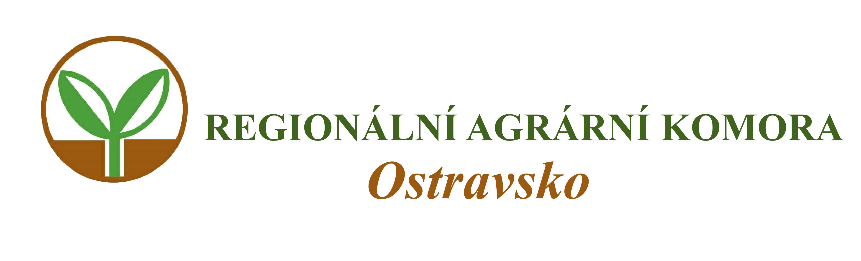

Dovolujeme si Vás pozvat na seminář

Kontrola podmíněnosti

který se uskuteční

ve čtvrtek 20. 7. 2017, od 9.00 hodin

v zasedací místnosti Ministerstva zemědělství ČR, Partyzánská 7, Bruntál

Přednášejí:
Ing. Martin Odstrčil
- poradce v registru MZe ČR

Program semináře:

08:30 - 09:00 Presence účastníků
09:00 – 11:00 Aktuální požadavky systému Kontrol podmíněnosti
11:20 – 12:30 Kontroly na místě v rámci opatření Jednotné žádosti
12:30 – 13:00 Diskuze, závěr

Organizační zabezpečení:
Ing. Martin Odstrčil, tel: 604 584 303, e-mail: oakop@opava.cz, www.mskis.cz

Počet účastníků je z kapacitních důvodů zasedací místnosti omezen, termín opakování semináře bude předem oznámen.

Prosíme o potvrzení Vaší účasti nejpozději do 19. 7. 2017 e-mailem: oakop@opava.cz nebo telefonicky na: 775 590 464.

